第四讲 枚举法



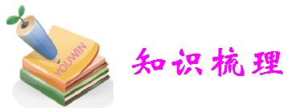

**1.计数问题分为两个大类**，一类是“计次序”的问题，一类是“不计次序”的问题。

**2.**枚举需要按照一定的顺序和一定的规律来进行分类，这样可以做到不重复和不遗漏。

**3.**枚举法的根本思想在于分类，通过分类可以将原本复杂的问题拆分成若干个比较简单的问题，然后再逐一进行分析。分类的思想可以化繁为简，化复杂为简单。

**4.**可以利用“树形图”来方便的记录枚举的过程，有几类问题就分出几个分枝，逐层按照

顺序不断分叉再一一筛选，留下符合条件的，去掉不符合条件的。注意在枚举“不计次序”的问题时，只需考虑从小到大（或从大到小）排列的分枝，而不用理会其他情况。

**5.计次序：**不但要挑选出来，而且还需要排列顺序，不同的排列顺序认为是不同的情况或

方法。这类问题通常是“排列”的题目。

**6.不计次序：**只要挑选出来即可，不需要排列顺序，不同的排列顺序认为是相同的情况或方法。这类问题通常是“选取”的题目。

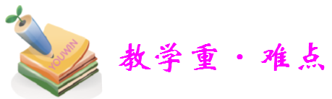

1.理解“枚举法”的含义。

2.能在题目中熟练运用枚举法解题。

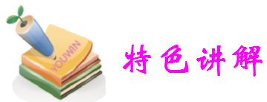

**例1：小明和小红玩掷骰子的游戏，共有两枚骰子，一起掷出。若两枚骰子的点数和为7，则小明胜；若点数和为8，则小红胜。试判断他们两人谁获胜的可能性大。**

**分析与解：**将两枚骰子的点数和分别为7与8的各种情况都列举出来，就可得到问题的结论。用a＋b表示第一枚骰子的点数为a，第二枚骰子的点数是b的情况。

出现7的情况共有6种，它们是：

1＋6，2＋5，3＋4，4＋3，5＋2，6＋1。

出现8的情况共有5种，它们是：

2＋6，3＋5，4＋4，5＋3，6＋2。

所以，小明获胜的可能性大。

注意，本题中若认为出现7的情况有1＋6，2＋5，3＋4三种，出现8的情况有2＋6，3＋5，4＋4也是三种，从而得“两人获胜的可能性一样大”，那就错了。

**例2：数一数，右图中有多少个三角形。**



**分析与解：**图中的三角形形状、大小都不相同，位置也很凌乱，不好数清楚。为了避免数数过程中的遗漏或重复，我们将图形的各部分编上号（见右图），然后按照图形的组成规律，把三角形分成单个的、由两部分组成的、由3部分组成的……再一类一类地列举出来。

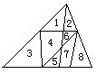

单个的三角形有6个：1 ，2，3，5，6，8。

由两部分组成的三角形有4个：

（1，2），（2，6），（4，6），（5，7）。

由三部分组成的三角形有1个：（5，7，8）。

由四部分组成的三角形有2个：

（1，3，4，5），（2，6，7，8）。

由八部分组成的三角形有1个：

（1，2，3，4，5，6，7，8）。

总共有6＋4＋1＋2＋1=14（个）。

对于这类图形的计数问题，分类型数是常用的方法。

**例3:在算盘上，用两颗珠子可以表示多少个不同的四位数？**

**分析与解：**上珠一个表示5，下珠一个表示1。分三类枚举：

（1）两颗珠都是上珠时，可表示5005，5050，5500三个数；

（2）两颗珠都是下珠时，可表示1001，1010，1100，2000四个数；

（3）一颗上珠、一颗下珠时，可表示5001，5010，5100，1005，1050，1500，6000七个数。

一共可以表示 3＋4＋7=14（个）四位数。

**由例1～3看出，当可能的结果较少时，可以直接枚举，即将所有结果一一列举出来；当可能的结果较多时，就需要分类枚举，分类枚举是我们需重点学习掌握的内容。分类一定要包括所有可能的结果，这样才能不遗漏，并且类与类之间不重叠，这样才能不重复。**

**例4 有一只无盖立方体纸箱，将它沿棱剪开成平面展开图。那么，共有多少种不同的展开图？**

**分析与解：**我们将展开图按最长一行有多少个正方形（纸箱的面）来分类，可以分为三类：

最长一行有4个正方形的有2种，见图（1）（2）；

最长一行有3个正方形的有5种，见图（3）～（7）；

最长一行有2个正方形的有1种，见图（8）。

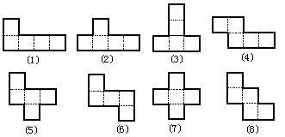

不同的展开图共有2＋5＋1＝8（种）。

**例5：小明的暑假作业有语文、算术、外语三门，他准备每天做一门，且相邻两天不做同一门。如果小明第一天做语文，第五天也做语文，那么，这五天作业他共有多少种不同的安排？**

**分析与解：**本题是分步进行一项工作，每步有若干种选择，求不同安排的种数（有一步差异即为不同的安排）。这类问题简单一些的可用乘法原理与加法原理来计算，而本题中由于限定条件较多，很难列出算式计算。但是，我们可以根据实际的安排，对每一步可能的选择画出一个树枝状的图，非常直观地得到结果。这样的图不妨称为“枚举树”。

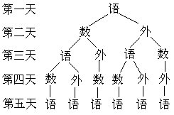

由上图可知，共有6种不同的安排。

**例6：一次数学课堂练习有3道题，老师先写出一个，然后每隔5分钟又写出一个。规定：（1）每个学生在老师写出一个新题时，如果原有题还没有做完，那么必须立即停下来转做新题；（2）做完一道题时，如果老师没有写出新题，那么就转做前面相邻未解出的题。解完各题的不同顺序共有多少种可能？**

**分析与解：**与例5类似，也是分步完成一项工作，每步有若干种可能，因此可以通过画枚举树的方法来求解。但必须考虑到所有可能的情形。

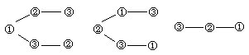

　　由上图可知，共有5种不同的顺序。

　　说明：必须正确理解图示顺序的实际过程。如左上图的下一个过程，表示在第一个5分钟内做完了第1题，在第二个5分钟内没做完第2题，这时老师写出第3题，只好转做第3题，做完后再转做第2题。

**例7：是否存在自然数n，使得n2＋n＋2能被3整除？**

**分析与解：**枚举法通常是对有限种情况进行枚举，但是本题讨论的对象是所有自然数，自然数有无限多个，那么能否用枚举法呢？我们将自然数按照除以3的余数分类，有整除、余1和余2三类，这样只要按类一一枚举就可以了。

当n能被3整除时，因为n2，n都能被3整除，所以（n2＋n＋2）÷3余2；

当n除以3余1时，因为n2，n除以3都余1，所以（n2＋n＋2）÷3余1；

当n除以 3余 2时，因为n2÷3余1，n÷3余2，所以（n2＋n＋2）÷3余2。

因为所有的自然数都在这三类之中，所以对所有的自然数n，（n2＋n＋2）都不能被3整除。

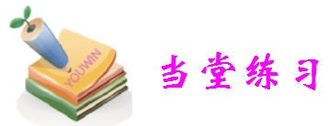

**A**

1.A、B、C、D、E、F六支球队进行单循环赛，当比赛进行到某一天时，统计出A、B、C、D、E五队已分别比赛了5、4、3、2、1场，由此可知，还没有与B队比赛的球队是（ ）

A. C队 B. D队 C. E队 D. F队

**答案：**C

由于是单循环赛，所以每个队至多赛5场。A队已经完成了5场，则每个队均与A队比赛过。E队仅赛一场（即与A赛过），所以E队没有与B队赛过。

2．写自然数1、2、3、…、1000，一共写了＿＿个0（ ）

A. 90 B. 171 C. 189 D. 192

**答案：**D

分类如下：仅各位是0的数共含90个0，仅十位是0的数共含81个0，个位、十位同时是0的共含18个0，个、十、百位同时是0的（仅1000）共含3个0，所以一共有90+81+18+3=192个0

3.已知x，y都有整数，且xy=6，那么适合等式的解共有＿＿8＿＿组

**答案：**8

4.将6拆成两个或两个以上的自然数之和，共有多少种不同拆法？

**答案：**10种。

解：6=1＋5=2＋4=3＋3=1＋1＋4=1＋2＋3=2+2+2=1+1+1+3

＝1+1+2+2＝1+1+1+1+2=1+1+1+1+1+1。

5.小明有10块糖，如果每天至少吃3块，吃完为止，那么共有多少种不同的吃法？

**答案：**9种。

解：一天吃完有1种：（10）；两天吃完有5种：（3，7），（4，6），（5，5），（6，4），（7，3）；三天吃完有3种：（3，3，4），（3，4，3），（4，3，3）。共1+5+3=9（种）。

**B**

6.用五个1×2的小矩形纸片覆盖右图的2×5的大矩形，共有多少种不同盖法？



**答案：**8种。

解：如下图所示，只有1个小矩形竖放的有3种，有3个小矩形竖放的有4种，5个小矩形都竖放的有1种。共3＋4＋1=8（种）。

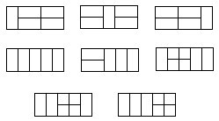

7.15个球分成数量不同的四堆，数量最多的一堆至少有多少个球？

**答案：**6个。

解：15个球分成数量不同的四堆的所有分法有下面6种：（1，2，3，9），（1，2，4，8，）（1，2，5，7），（1，3，4，7），（1，3，5，6），（2，3，4，6）。

　　可以看出，分成的四堆中最多的那一堆至少有6个球。

8.数数右图中共有多少个三角形？



**答案：**10个。

提示：由一块、两块、三块、四块组成的三角形依次有4，3，2，1个，共有4＋3＋2＋1＝10（个）。

9.甲、乙比赛乒乓球，五局三胜。已知甲胜了第一盘，并最终获胜。问：各盘的胜负情况有多少种可能？

**答案：**6种。

提示：将各盘获胜者写出来，可画出枚举树如下：

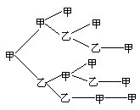

10.经理有4封信先后交给打字员，要求打字员总是先打最近接到的信，比如打完第3封信时第4封信还未到，此时如果第2封信还未打完，那么就应先打第2封信而不能打第1封信。打字员打完这4封信的先后顺序有多少种可能？

**答案：**14种。

提示：按四封信的完成顺序可画出枚举树如下：

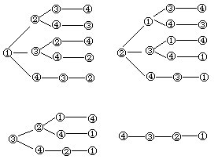

**C**

11.从1～50这50个自然数中选取两个数字，使它们的和大于50，共有多少种不同的取法？

**答案；**取法有很多，找到规律使数法简单且不重复不遗漏是解题的关键

解 若两数中较大的是50，则另一个可以取1,2,3，…，49，共49种取法；

若两数中较大的是49，则另一个可以取1,2,3，…，48，共47种取法；

若两数中较大的是48，则另一个可以取1,2,3，…，47，共45种取法；

……

若两数中较大的是26，则另一个只能取25，共1种取法。

因此共有1+3+5+…+47+49=625种取法。

说明 在运用枚举法时，一定要找出问题的本质，按照一定的规律去设计枚举的形式。

12.从1～50这50个自然数中选取两个数字，使它们的和不大于50，共有多少种不同的取法

**答案；**600种。 取法共有2+4+6+……+46+48=600.

13.求证：若整数n不是5的倍数，则n2也不是5的倍数。

**答案；**不是5的倍数的数可以除以5的余数分为4类，按4类来讨论。

证明：不是5的倍数的数可以除以5的余数分为4类，设为5k+1、5k+2、5k+3、5k+4（k为整数），

1. n=5k+1时，n2=5（5k2+2k）+1，不是5的倍数；
2. n=5k+2时，n2=5（5k2+4k）+4，不是5的倍数；
3. n=5k+3时，n2=5（5k2+6k+1）+4，不是5的倍数；
4. n=5k+4时，n2=5（5k2+8k+3）+1，不是5的倍数。

∴若整数n不是5的倍数，则n2不是5的倍数。

说明 本题体现了在枚举法里常见的思路：分类考查，要注意分类的科学性。

14.除以4余1的两位数共有几个？

**答案；**22个

令这样的数为4k+1（k为整数），只要令其值在10到99之间就可以了。则k=3,4,5…23,24。共22个。

15.今有一角币1张、贰角币1张、伍角币1张、一元币4张、五元币2张。这些纸币任意付款，可以付出多少种不同数额的款？

**答案；**本题如直接枚举，情况复杂，很难求出正确答案。我们可以先考虑付款的数额范围，在此范围内，再考虑那些不能构成的付款数额，将其剔除。

由题意，付款的最小数额为1角，最大数额为14.8元。其间1角的整数倍共有148种款额。另一方面，4角、9角，这两种数额是这些钱币无法付出的，所以1.4元、1.9元、2.4元、2.9元、3.4元、3.9元、…、14.4元，这些数额也无法付出。上述这些付不出的数额共29种，应剔除。所以能付出的数额应是148-29=119（种）。

说明 本题采用逆向思维，把本来比较复杂的正面枚举改为较简单的反面枚举。这是我们做题时的常见的策略。



1.由若干个小正方体堆成大正方体,其表面涂成红色,在所有小正方体中,三面被涂红的有a个,两面被涂红的有b个,一面被涂红的有c个。那么啊a，b，c三个数中（ ）

A. a最大 B. b最大 C. c最大 D.哪个最大与小正方体的个数有关

**答案：D**

2.10块蛋糕分给甲、乙两人，每人至少1块，求一共有多少种不同的分法？9种

**答案：**同第2题类似共8种。

3.10块蛋糕分成两堆，求一共有多少种不同的分法？5

**答案：**1+9，2+8，3+7，4+6四种

4.1，2，3，4四个数字组成一个没有重复数字的四位数abcd，若a<b，b>c，c<d，求一共有多少种方法？5

**答案：**1324，1423，2314，2413，3412

5.把4位数x先四舍五入到十位，所得之数再四舍五入到百位，所得之数再四舍五入到千位，恰好得到2000，则x的最小值和最大值是多少？

**答案；**最小值是1445，最大值是2444. 可以倒过来想，要是x最小，千位必为1，百位为4，十位为4，各位最小为5即可。同理可以退出最大值。

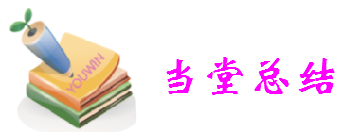

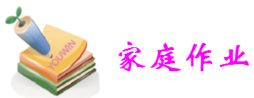

1.从1，2，3，4四个数中选取3个数组成一个没有重复数字的3位数，求一共有多少种方法？24

**答案：**123，124，134，…….共有24种选2人去种树，把硬币分成两堆硬币，从1—9中挑选2数字和小于9

2.有甲、乙、丙三个工厂一共要定300份报纸，每个工厂最少定99份，最多定101份，求一共有多少种订报纸的方法？7

**答案：**（1）99；100；101；共六种；（2）100；100；100 共一种。合计7种。

3.从1，2，3，4四个数中选取3个不同的数字组成一组，求一共有多少种方法？4

**答案：**4种。

4.将300拆成三个整数的和，并且每个整数不小于99，不大于101，求一共有多少种方法？2

**答案：**和例题2向类似，所以一共有2种方法。

5.从1—8中取出3个不同的数字使得3个数字的和等于11，一共有多少种取法？5

**答案：**11=8+2+1=7+3+1=6+4+1=6+3+2=5+4+2 共5种。

6.一共有6件相同的礼物分给甲、乙、丙、丁四个小朋友，每个人至少分一件，求一共有多少种分法？10

**答案：**6=1+1+1+3=1+1+2+2

四个人分到的数不一样结果也有所不同。合计：10种

7.一共有6件相同的礼物分成4份，求一共有多少种分法？2

**答案：**6=1+1+1+3=1+1+2+2 共两种

8.妈妈买来7个鸡蛋，每天至少吃2个，吃完为止，一共有多少种不同的吃法？8

**答案：**8种

9.妈妈买来7个鸡蛋，将它们分成若干份，一共有多少种不同的分法？15

**答案：**将7拆分为几个整数和的形式

7=1+1+1+1+1+1+1=1+1+1+1+1+2

=1+1+1+1+3

=1+1+1+2+2

=1+1+5

=1+1+2+3

=1+3+3

10.从两个1，两个2，1个3中选出3个数字组成3位数，那么一共可以组成多少个不同的3位数？18

**答案：**树型图分析，

百位为1，共7种。

百位为2，共7种。

百位为3，共4种。

合计：18种